Bri dge Office

puntje 2.wmf



Slem 2  
  
© Bridge Office

Auteur: Thijs Op het Roodt

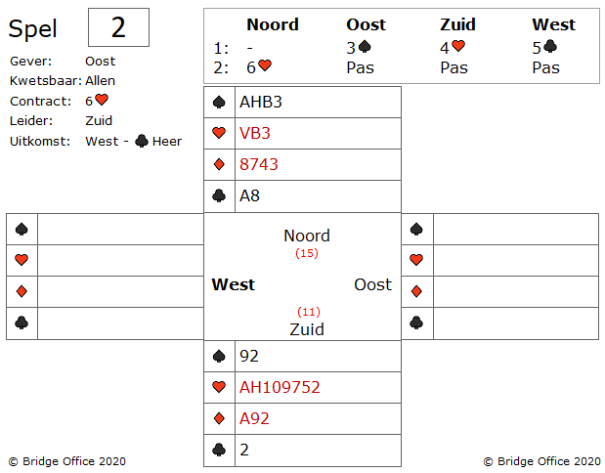

Na het openingsbod van 3 schoppen zonder omwegen 4 harten. West doet nog een ultieme poging om het contract naar zijn hand te halen, maar noord maakt het mooi af met 6 harten. West start met klaveren heer. Genomen in noord en klaveren getroefd in zuid. Op de eerste klaveren speelde oost klaveren 3 bij en op de tweede klaveren de 4. Belangrijk? Misschien wel. Als klaveren 3 een distributie signaal was, dan heeft oost een oneven aantal klaveren. Hij heeft er nu al 2 bijgespeeld. Wil zuid de 6 harten maken, dan moet hij minimaal 1 ruiten kwijt in zijn hand.

Hoe lossen wij dit probleem op? 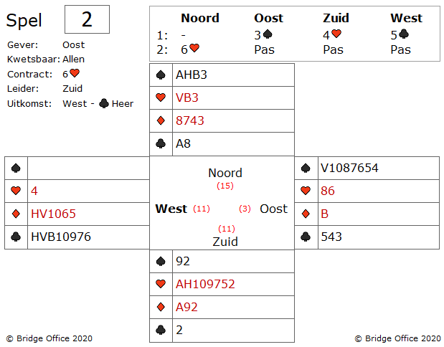

Laten wij maar eens beginnen met de troeven bij de tegenstanders op te halen. Dus wij spelen harten aas, waarop zowel oost als west bekennen. Nu harten heer en west bekend niet meer, maar oost wel. En nu gaan wij eens tellen.

Hoeveel schoppen heeft oost? Hoeveel klaveren heeft oost?

Hoeveel harten heeft oost? Een preëmptieve opening is een 7-kaart. 7-kaart schoppen dus. Met het distributie signaal heeft oost dus een 3-kaart klaveren. En dus ook 2 harten. Gaat het lampje nu branden? U heeft het toch gevonden hoop ik. U speelt nu ruiten aas om oost van zijn enige ruiten te ontdoen. Oost heeft nu nog 7 schoppen en 1 klaveren.

Speel nu schoppen 9 en oost bekend niet. Duik de schoppen 9 in noord en laat oost de slag maken. Arme oost kan nu alleen maar schoppen terug spelen en dan kunt u uw ruiten kwijt.

Speelt hij klaveren na, dan gooit u in zuid een ruiten af en troeft in noord. Dan 2 keer hoge schoppen in noord en u bent u ruiten in zuid ook kwijt.

Mocht oost besluiten om te duiken, dan speelt u nogmaals schoppen. In noord komt dan schoppen boer en neemt oost die ook niet, dan krijgen oost - west geen enkele slag.